Артем, 15 лет
Позитивный, улыбчивый мальчик. Он быстро идет на контакт, всегда в хорошем настроении, жизнерадостный, добродушный. В группе сверстников претендует на роль лидера. Артем умело выполняет простые поручения взрослых. Бытовые навыки развиты, мальчик обслуживает себя самостоятельно. Умеет красиво заправлять постель, с удовольствием поливаеткомнатные цветы. Он всегда рад занятиям, ждет их и с удовольствием на занятиях проявляет активность. Артему нравятся уроки адаптивной физкультуры, подвижные игры. С интересом собирает простые башенки, пирамиды, складывает лото. Артем хорошо различает разные эмоции, всегда сопереживает другим людям.

Группа здоровья: V;
Инвалидность: есть;
Возможные формы устройства: усыновление, опека;
Наличие братьев(сестер): нет.
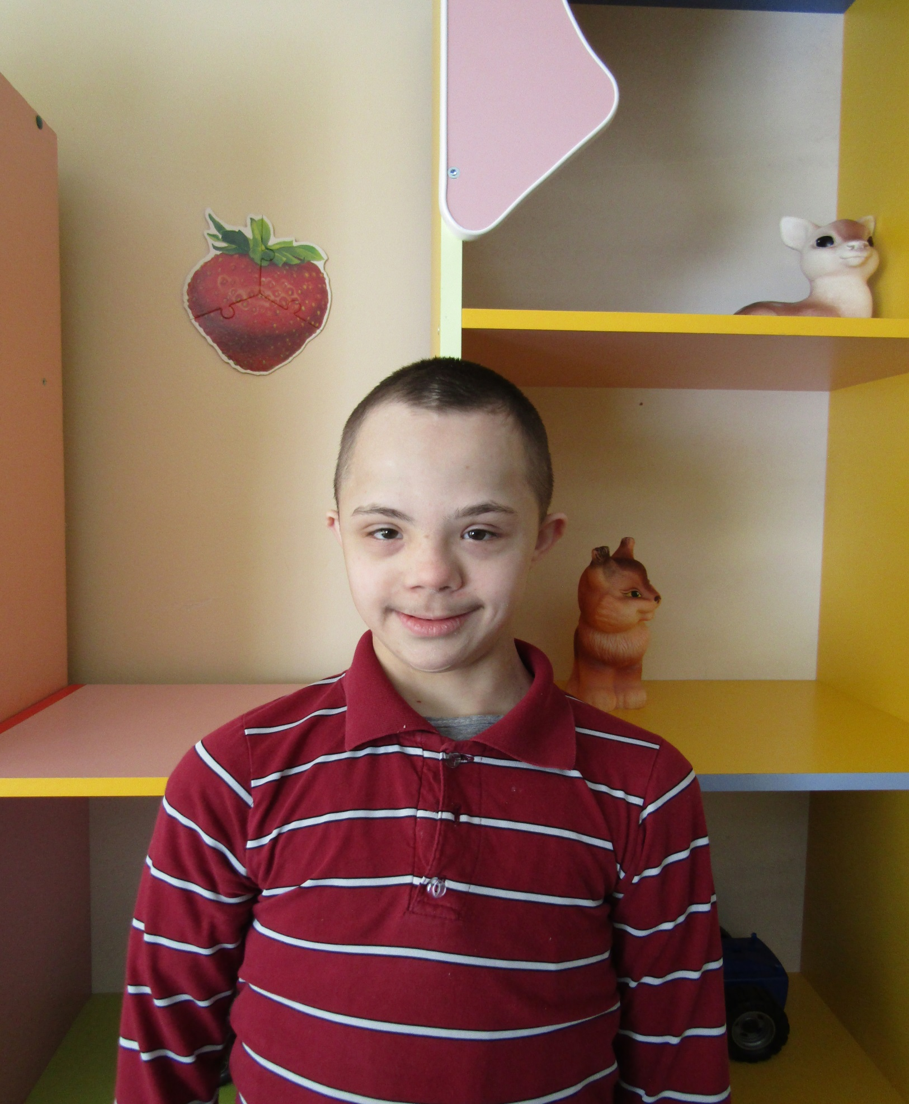

Дарья, 5 лет

Дарья – обаятельная, спокойная девочка. В контакт со взрослыми и детьми вступает избирательно, любит индивидуальное внимание, но больше всего предпочитает быть одна. Улыбается в ответ на эмоциональное общение и тактильный контакт с ней,рассматривает мир вокруг, запоминает взрослых. Дашенька, к сожалению, совсем не ходит, но может сидеть ипередвигаться в пределах своей кровати.Научилась переворачиваться на бок, уверенно держит голову, лежа на животе. К игрушкам Дарья проявляет интерес, но не играет. Девочке нравится слушать музыку.

Группа здоровья: V;
Инвалидность: есть;
Возможные формы устройства: усыновление, опека;
Наличие братьев (сестер): нет.

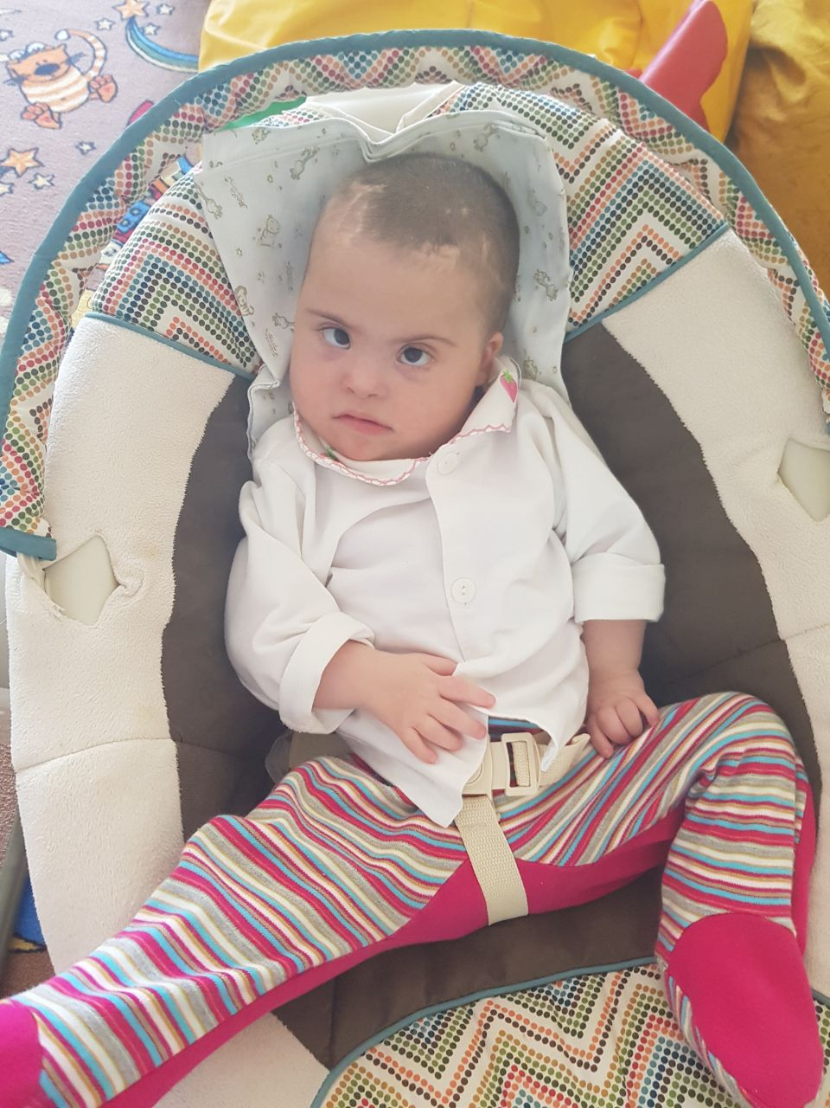

Яков, 6 лет

Яков - активный, контактный, подвижный мальчик. Требует к себе постоянного внимания, ценит ласку и похвалу. Очень любит прогулки на свежем воздухе. Яков с удовольствием рассматривает красочные картинки в книжках и журналах, особенно ему нравятся картинки с животными. Любит играть с конструктором, лепить из пластилина. На занятиях мальчик проявляет самостоятельность, работу выполняет по подражанию, пробует повторять то, что видит вокруг. Яков хорошо понимает обращенную речь, выполняет простые поручения.

Группа здоровья: V;
Инвалидность: есть;
Возможные формы устройства: усыновление, опека;
Наличие братьев (сестер): нет.

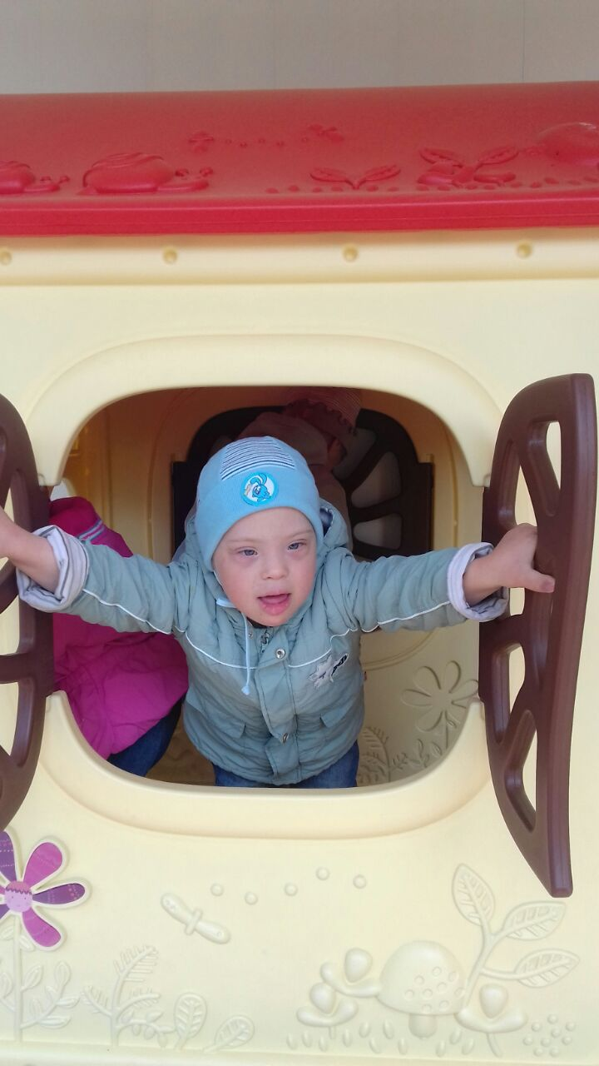

С целью получения направления на посещение ребенка можно лично обратиться в управление по опеке и попечительству, вопросам семьи и детства администрации муниципального образования Туапсинский район к муниципальному оператору банка данных о детях, оставшихся без попечения родителей, с заключением органа опеки и попечительства о возможности быть усыновителем (удочерителем), опекуном (попечителем) по адресу: г. Туапсе, ул. Кронштадтская, д. 2, каб. № 3. Телефон для справок: 8 (86167) 23790.

С целью получения сведений о детях, состоящих на учете в региональном банке данных о детях, оставшихся без попечения родителей, можно лично обратиться в министерство труда и социального развития Краснодарского края по адресу: г. Краснодар, ул. Чапаева, д. 58, каб. 314 к региональному оператору банка данных о детях, оставшихся без попечения родителей в дни приема: вторник, четверг, с 09-00 до 18-00 (перерыв с 13-00 до 14-00).Телефон для справок:8 (861) 2591646.

